- (10%) Informe Inmobiliario es una revista donde se muestra toda la oferta comercial del Valle de Aburrá. (cada cuadrito negro es un proyecto). Su mamá le dice que busquen un apartamento, y lo quieren cerca del metro. Pero oh sorpresa se lleva ella al ver la poca oferta que tiene el municipio de Medellín. Cuando ella le pide explicación, usted recuerda la clase que le dio el apuesto profesor de gerencia, y le tiene la respuesta.

- 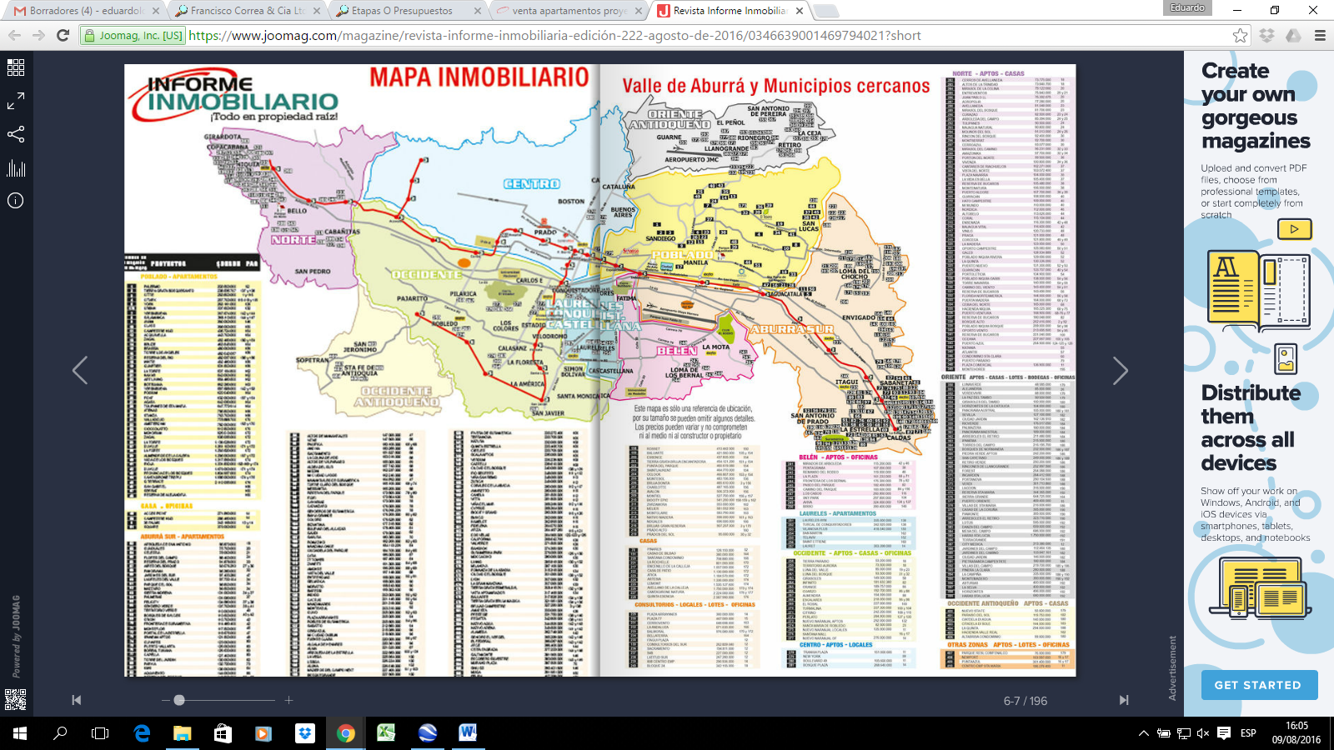

- (20%) Manuela Carrillo es una ingeniera civil y buena empresaria que llegó a Medellín a hacer negocios. Uno de ellos es el desarrollo de un centro comercial. Se encuentra con Lucas Arango, un negociante dueño de lote y se ponen de acuerdo de unas condiciones. El lote que le ofrece tiene un buen tamaño, pero como Manuela sabe las ventajas de la marginalidad, dice que ojalá pudieran comprar el lote del lado. Lucas le dice que no se preocupe, que él simplemente mueve el cerramiento para agrandarlo, así puede construir más área de centro comercial. ¿qué le diría nuestra heroína al dueño del lote?

  - Finalmente se hace el negocio y se firman las escrituras, pero cuando va a hipotecar el lote a Bancolombia, el banco le dice que no le presta plata porque el lote no es de nuestra querida Manuela Carrillo. ¿qué puede estar pasando?

- (20%) La junta directiva de su empresa constructora le da 10.000 millones de pesos para que los invierta. Un miembro de junta le dice que se los gaste en un solo proyecto para no tenerle que pagar intereses al banco. ¿qué le diría usted en términos de bolsa y de riesgo?

- (30%) Realice el cálculo de cantidades de obra para este detalle constructivo de la cimentación de un edificio
-Identifique los Ítems presentes en el detalle, y los que considere necesarios para su APU
-Tome un Ítem y desarrolle un APU sin precio, asignando los recursos necesarios para la ejecución de este.
Diámetro de la Pila 1m
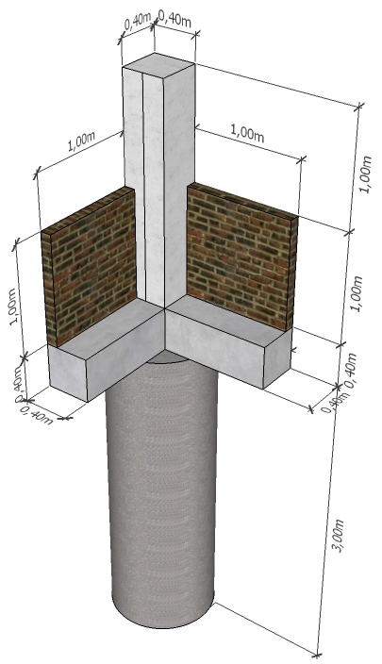

- (20%) Realice el Organigrama que considera pertinente como director de la construcción de un Hospital de 7 pisos de altura Nivel 3, el cual requiere un proceso de estabilización y contención del terreno equivalente al 12% de su presupuesto total de construcción, adicionalmente indique en un párrafo, el perfil que debe tener usted como director de obra. Recuerde que las características de su construcción.

